Instituto Tecnoló



**Preparación examen: Módulo 3**

.

1. Analice la tabla que se muestra a continuación e identifique el tipo de dirección: **red, host, broadcast, loopback, multicast (clase d)** e **investigación (clase e)**

|  |  |
| --- | --- |
| Dirección IPv4 / Prefijo | Tipo de dirección |
| 127.1.0.10 /24 | Loopback |
| 8.15.20.0 /8 | Host |
| 241.19.10.100 /24 | E |
| 192.168.30.255 /24 | Broadcast |
| 224.0.0.5 /16 | D |
| 10.0.0.0 /16 | subred |

1. Utiliza la dirección de IPv4 **180.20.248.0 /21** para diseñar un esquema de direccionamiento de máscaras de longitud variable (VLSM) que de servicio a esta red con restricciones de conectividad.

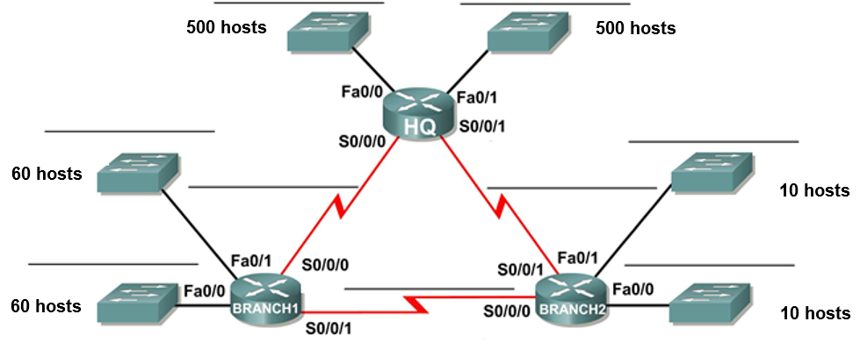

|  |  |  |  |  |  |  |  |  |  |
| --- | --- | --- | --- | --- | --- | --- | --- | --- | --- |
| **Nombre Segmento** | **Num. Hosts** | **bits host** | **Desplazamiento** | **Prefijo de red** | **Dirección IP del bloque** | **Máscara de subred** | | | |
|  | 10+3 | 4 | 2^(32-28)=4 = 2^4 = 16 | 32-4 = 28 | 180.20.248. |  |  |  |  |
|  | 10+3 | 4 | 2^(32-28)=4 = 2^4 = 16 | 32-4 = 28 |  |  |  |  |  |
|  | 60+3 | 6 |  | 32 – 6 = 3 |  |  |  |  |  |
|  | 60+3 |  |  |  |  |  |  |  |  |
|  | 500+3 | 9 | 2 ^ 1 | 32 – 9 = 23 |  |  |  |  |  |
|  | 500+3 |  |  |  |  |  |  |  |  |
|  |  |  |  |  |  |  |  |  |  |

1. Examinar los requisitos de la red.

* ¿Cuántas subredes se necesitan? _____
* ¿Cuál es el número total de direcciones IP que se necesitan? ______
* ¿Cuál es el número total de direcciones IP que están disponibles en la red **180.20.248.0 / 21**? _______
* ¿Se pueden cumplir los requisitos de direccionamiento de red utilizando la red **180.20.248.0 / 21**? _______

1. Diseñe el esquema de direccionamiento con máscaras de longitud variable (VLSM). **NOTA:** Tomar en cuenta una dirección extra para la interface del ruteador en la subredes **Fast Ethernet**.

|  |  |  |  |  |  |  |  |  |  |
| --- | --- | --- | --- | --- | --- | --- | --- | --- | --- |
| **Descripción**  **Subred** | **Total de IPs** | **Bits de host** | **Prefijo de red** | **Máscara de subred** (decimal) | **Orden** | **Subred** | **Primera dirección IP válida** | **Última dirección IP válida** | **IP Broadcast** |
|  |  |  |  |  |  |  |  |  |  |
|  |  |  |  |  |  |  |  |  |  |
|  |  |  |  |  |  |  |  |  |  |
|  |  |  |  |  |  |  |  |  |  |
|  |  |  |  |  |  |  |  |  |  |
|  |  |  |  |  |  |  |  |  |  |
|  |  |  |  |  |  |  |  |  |  |
|  |  |  |  |  |  |  |  |  |  |
|  |  |  |  |  |  |  |  |  |  |

1. Escribe sobre la gráfica la subred y el prefijo de la máscara de longitud variable que será utilizado en cada subred de este nuevo esquema de direccionamiento.
2. Completa la tabla con la información que se solicita escribiendo en cada renglón (exclusivamente notación punto decimal) las direcciones **IP** de cada una de las interfaces y las máscaras **VLSM** que darán servicio a este nuevo esquema de direccionamiento. Toma en cuenta las siguientes consideraciones:

* Las interfaces **Fast Ethernet** utilizan la **primera dirección IP válida** de la subred.
* Las interfaces **seriales** del router **HQ** utilizan la **primera dirección IP válida** de cada subred.
* Las interface **s0/0/1** del router **Branch1** utiliza la **primera dirección IP válida** de la subred.

| **Dispositivo** | **Interface** | **Dirección IP** | **Máscara de subred** (decimal) |
| --- | --- | --- | --- |
| **HQ** | **Fa0/0** |  |  | |
| **Fa0/1** |  |  | |
| **S0/0/0** |  |  | |
| **S0/0/1** |  |  | |
| **Branch1** | **Fa0/0** |  |  | |
| **Fa0/1** |  |  | |
| **S0/0/0** |  |  | |
| **S0/0/1** |  |  | |
| **Branch2** | **Fa0/0** |  |  | |
| **Fa0/1** |  |  | |
| **S0/0/0** |  |  | |
| **S0/0/1** |  |  | |

1. Nuestra tarea es crear un diseño de subredes apropiado para el siguiente diseño físico de red.

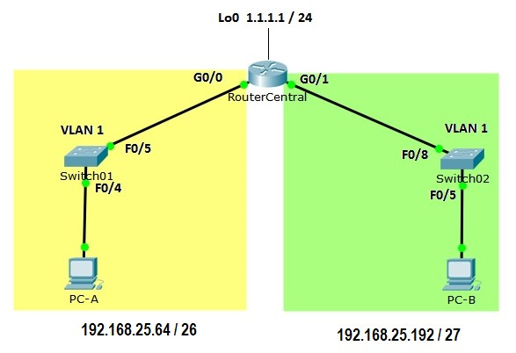

Utiliza el diseño lógico de red de la figura para escribir en cada línea de la tabla, las direcciones IP de las interfaces de los equipos de interconexión y su máscara en notación punto decimal y de acuerdo a lo que se indica en la siguiente tabla.

|  |  |  |  |  |
| --- | --- | --- | --- | --- |
| **Device** | **Interface** | **IP Address** | **Subnet Mask** | **Default Gateway** |
| **RouterCentral** | **G0/0** | Última IP válida de la subred | De acuerdo al diagrama | N/A |
|  | **G0/1** | Última IP válida de la subred | De acuerdo al diagrama | N/A |
|  | **Lo0** | 1.1.1.1 | 255.255.255.0 | N/A |
| **PC-A** | **NIC** | Tercera IP válida de la subred | De acuerdo al diagrama | La IP del G0/0 |
| **PC-B** | **NIC** | Quinta IP válida de la subred | De acuerdo al diagrama | La IP del G0/1 |